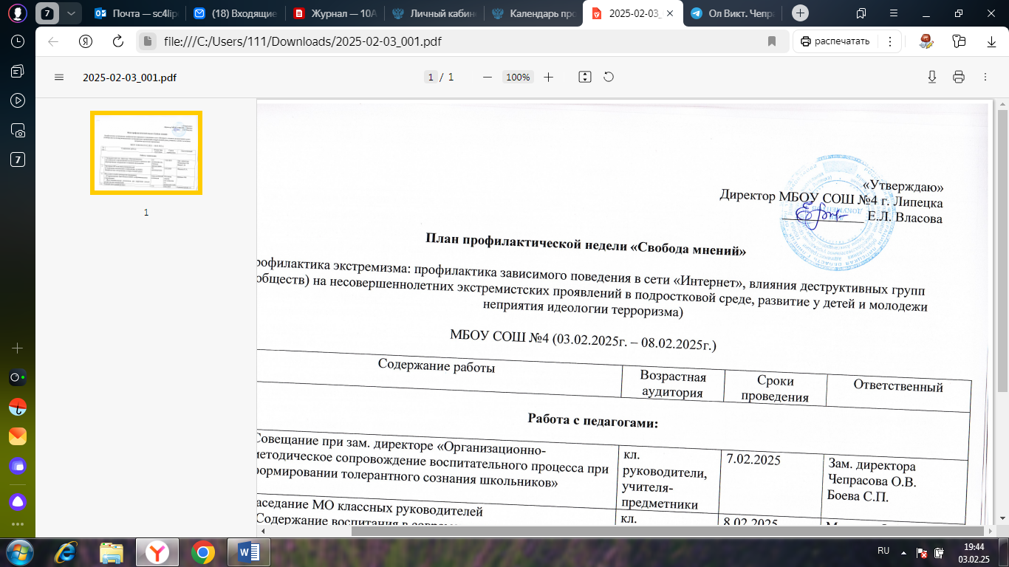

(профилактика экстремизма: профилактика зависимого поведения в сети «Интернет», влияния деструктивных групп (сообществ) на несовершеннолетних экстремистских проявлений в подростковой среде, развитие у детей и молодежи неприятия идеологии терроризма)

МБОУ СОШ №4 (03.02.2025г. – 08.02.2025г.)

|  |  |  |  |  |
| --- | --- | --- | --- | --- |
| № п/п | Содержание работы | Возрастная аудитория | Сроки проведения | Ответственный |
| **Работа с педагогами:** | | | | |
| 1. | Совещание при зам. директоре «Организационно-методическое сопровождение воспитательного процесса при формировании толерантного сознания школьников» | кл. руководители, учителя- предметники | 7.02.2025 | Зам. директора Чепрасова О.В.  Боева С.П. |
| 2. | Заседание МО классных руководителей  «Содержание воспитания в современных условиях. Профилактика экстремизма в подростковой среде» | кл. руководители | 8.02.2025 | Мишина О.А. |
| 3. | Школьная служба примирения (медиации):  - «Сопровождение деятельности ШСП в образовательном учреждении»,  - «Восстановительные технологии для коррекции детско-родительских отношений» | педагогический коллектив | В течение недели  (по запросам кл. руководителей) | Шубина Л.В. |
| 4. | Единый день профилактики.  Заседание совета профилактики правонарушений | 1-11 | 8.02.2025 | Администрация, кл. руководители |
| **Учащиеся:** | | | | |
| 1. | Час общения «Здорово, когда на свете есть друзья» | 1 классы | 5.02.2025 | кл. руководители |
| 2. | Час общения «Компьютер - друг или враг»» | 2 классы | 5.02.2025 | кл. руководители |
| 3. | Час общения «Безопасность в сети Интернет» | 3 классы | 5.02.2025 | кл. руководители |
| 4. | Тематический час «Что такое хорошо и что такое плохо. Поговорим о толерантности» | 4 классы | 5.02.2025 | кл. руководители |
| 5. | Воркшоп («мастерская») «Безопасный Интернет: правила сетевого общения» | 5 классы | 5.02.2025 | кл. руководители |
| 6. | Тренинговое занятие «Профилактика и разрешение конфликтов» | 6 классы | 5.02.2025 | кл. руководители, психолог Шубина Л.В. |
| 7. | Мозговой штурм «Национальность без границ» | 7 классы | 5.02.2025 | кл. руководители |
| 8. | Форсайт-сессия «Экстремизм – антисоциальное явление» | 8 классы | 5.02.2025 | кл. руководители |
| 9. | Деловая встреча «Гражданская и уголовная ответственность за проявление экстремизма» | 9 классы | 5.02.2025 | кл. руководители |
| 10. | Семинар «Как противостоять влиянию подростковых антиобщественных группировок?» | 10-11классы | 5.02.2025 | кл. руководители |
| 11. | Обучающий тренинг специалистов Центра ПМСС «Сделай правильный выбор» | 5 классы | по согласованию | Чепрасова О.В. |
| 12. | Профилактические беседы «Профилактика экстремизма» инспектора ОДН УМВД | 7-11 | по согласованию | Чепрасова О.В.  Боева С.П. |
| 13. | Книжная выставка «Нам нужен мир!»  Книжный стенд «Экстремизму- нет!» | 1-11 | В течение недели | Тростинецкая Е.Э. |
| 14. | Познавательный час  - «Безопасный интернет» | 3 | В течение недели | Тростинецкая Е.Э. |
| 15. | Анкетирование учащихся «Экстремизм глазами школьников» (итоги анкетирования) | 9-11 | В течение недели | Чепрасова О.В.,  Боева С.П. |
| 16. | Лекция «Интернет безопасность, противодействие деструктивным сообществам в сети Интернет»  ОБУ «Региональный центр подготовки граждан РФ к военной службе и военно- патриотического воспитания населения Липецкой области | 8-11 | по согласованию | Чепрасова О.В. |
| **Родители:** | | | | |
| 1. | Родительский университет (дистанционно):  «Безопасное поведение детей в сети «Интернет»,  «Психологическая безопасность детей»,  «Проблемы подросткового возраста: сотрудничество семьи и школы» | 3-6  7-8  9-11 | В течение недели | Классные руководители |
| 2. | Консультирование родителей по вопросам профилактики экстремизма: профилактики зависимого поведения в сети Интернет, влияния деструктивных групп (сообществ) на несовершеннолетних, экстремистских проявлений в подростковой среде, развития у детей и молодежи неприятия идеологии терроризма | 1-11 | В течение недели | Классные руководители, администрация, психолог |
| 3. | Классные родительские собрания:  «Воспитание толерантности в семье»  «Формирование толерантного поведения в семье»  «Экстремизм как социально-подростковая форма выражения протеста» | 1-4  5-8  9-11 | В течение недели | Классные руководители, администрация |

Зам. директора Чепрасова О.В.